关于《沈阳市中青年科技创新人才支持计划
实施细则》的政策解读

一、制定背景
为贯彻落实中央、省委、市委关于人才和科技创新工作部署要求，坚持人才引领创新、创新驱动发展，加快实现人才驱动与科技创新同频共振，全力推动人才链、创新链、产业链深度融合，按照沈阳市“十四五”规划目标任务和建设“创新沈阳”实际需要，对原有人才政策进行修订升级。
二、实施目的
面向我市产业发展重大战略需求，围绕产业创新培养中青年创新人才（团队），为建设“创新沈阳”、打造国家区域科技创新中心提供人才储备和科技支撑。
三、支持对象
重点支持具有科技创新能力和发展潜能、课题研究方向符合沈阳经济社会和产业发展趋势，科研成果具有良好应用和转化前景的中青年科技创新人才和团队。
项目主要负责人年龄原则上不超过40周岁；女性负责人放宽到42周岁，团队项目成员平均年龄不超过40周岁，且成员年龄最高不超过45周岁。
四、支持方式
支持方式为一次性无偿前资助。支持资金额度为10万元。

五、支持条件
人才（团队）条件
1.符合我市人才认定条件或经市人社局认定的人才。
2.本单位在岗、在聘人员。
3.具有主持或以主要研发者身份参与创新项目研发工作经历。
4.以团队形式申报的，团队成员应符合上述1、2、3款之条件。
5.年龄按通知时间计算，精确到月份。
申报单位条件
申报单位应是在沈阳行政区域内注册、具有独立法人资格的企事业单位，具有健全的管理和财务制度，无不良信用记录。
六、支持方向
聚焦科技发展、产业创新、民生改善等重大问题和重点领域项目。
七、项目实施与管理
项目实施周期
实施周期为3年。
项目管理方式
项目管理采用承诺制。中青年科技创新人才需签署承诺书。项目实施过程中，项目负责人在确保达到资助协议书约定的考核指标前提下，可自主调整项目技术路线、实施方案，并将相关调整情况报项目承担单位科技管理部门备案。项目实施情况不再进行绩效管理，由承担单位自主管理。
项目经费使用
经费实施包干制。赋予项目负责人经费自主支配权，不再编制项目明细费用科目预算，经费支出不设定科目和比例限制。经费可用于设备费、劳务费等与项目研发活动和人才直接相关的合理支出。项目验收时，只需提供经费支出简要说明。
对项目负责人的要求
项目实施周期内，项目负责人不得变更。
项目终止
人才及所在单位有下列情形之一的，申报单位应当及时提出终止项目实施的申请，报市科技局批准。终止的项目视合同履行情况记入科研信用记录。
1.项目主要负责人、项目团队已离职离岗的；
2.项目主要负责人、项目团队等发生重大变更的；
3.企业已注销或项目无法按计划正常实施的。

八、申报流程
1.登录“沈阳市科技创新管理平台”（网址为：http://zp.kjj.shenyang.gov.cn/webManage_lddllb.do）。
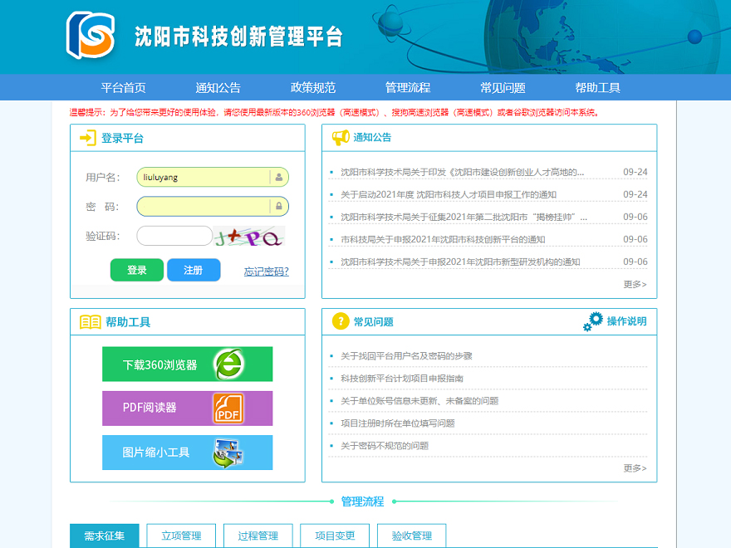

2.在“科技创新人才项目”模块的“中青年科技创新人才支持”类别进行申报。
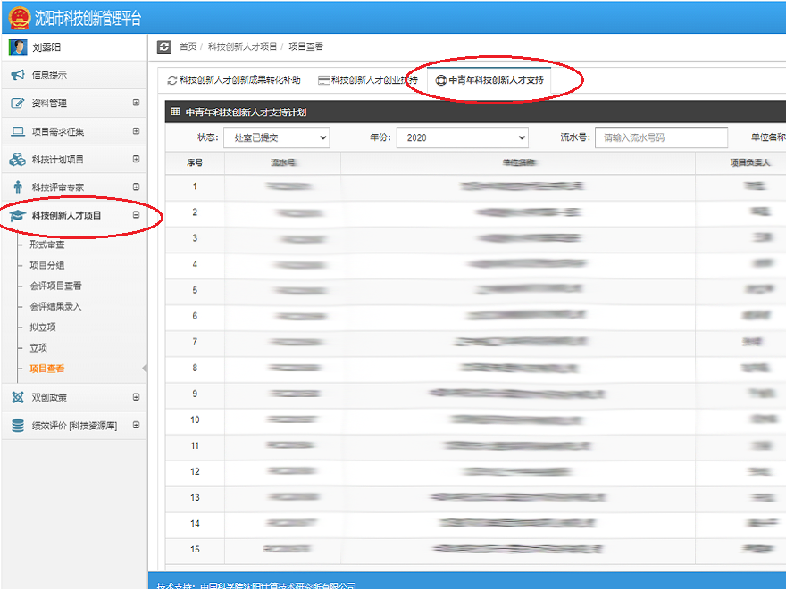

3.申报材料相应填写。
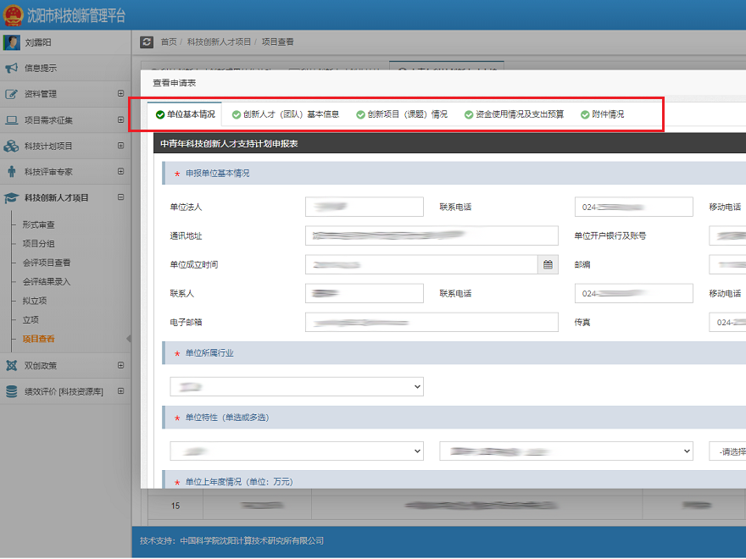

4.附件材料注意事项。
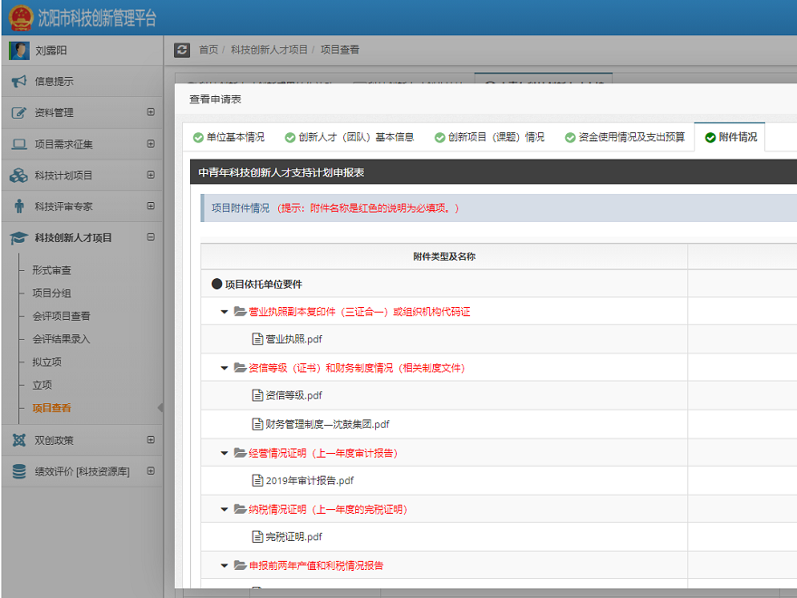
（1）对申报单位：
①组织机构代码证。
②上年度审计报告（企业必填）。
③当年度财务报表。
④申报单位承诺函。
（2）对申报人/团队：
①项目申报人（每名团队成员）的人才认定材料，或博士学历学位，或正/副高级专业技术职称证书，或其他符合我市人才认定条件的证明材料。
②项目申报人（每名团队成员）身份证复印件（年龄计算日期截止到2021年1月1日）。
③个人在申报单位的任职及工作证明（聘用合同、协议等）。
④个人（团队）承诺函。
（3）对所申报项目：
①项目可行性报告。
②其他附件材料（包括但不限于：科研成果证明、知识产权证明、文章著作、检测报告、承担的已立项项目证明、荣誉证书等）。

★本细则自2021年8月1日起试行，有效期一年。

